El-Kady recherche la coopération avec l’Université de Forêts chinoises

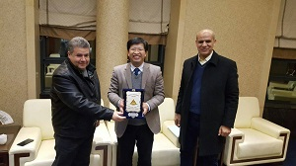
Le professeur El-Sayed El-Kady président de l’Université de Benha et la délégation accompagnant pendant sa visite de la Chine recherchent les modes de coopération avec le président de l’Université agricole au milieu de forêts chinoise.
El-Kady dit que la rencontre inclut la mise en œuvre de l’accord signé par les deux côtés et le renforcement du contact et de coopération entre les deux universités au cours de la prochaine période dans les domaines scientifiques et dans lesquelles de recherches.
Le président de l’Université de Benha affirme qu’il est convenu de déterminer le moins d’Octobre de l’année prochaine pour tenir la seconde conférence internationale de coopération entre l’Egypte et la Chine dans les domaines de l’agriculture, de l’ingénierie, des sciences, et de la médecine humaine.

